Velouté de pois cassés
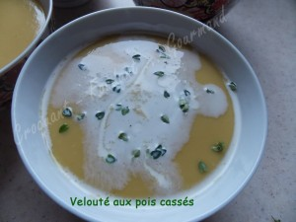 Pour 4 Croquants-Gourmands
- 250 g de pois cassés
- 250 g de carottes
- 1 gros oignon
- 1 gousse d'ail
- 1,5 litre d'eau
- 2 tablettes de bouillon de légumes
- 1 feuille de laurier
- quelques tiges de persil
- quelques tiges de thym citron
- huile d'olive
- sel & poivre du moulin
Rincer les pois cassés et les égoutter.
Éplucher et hacher l'oignon et l'ail dégermé.
Éplucher et couper les carottes en dés.
Faire suer sans coloration les dés d'oignons dans un filet d’huile d'olive.
Ajouter les carottes et l'ail et laisser revenir quelques minutes en remuant.
Ajouter les pois cassés, les tablettes de bouillon, le bouquet garni.
Couvrir d'eau , porter à ébullition, puis réduire le feu, couvrir à moitié et laisser frémir pendant 1 heure, jusqu'à ce que les pois cassés soient tendres.
Retirer le laurier et le thym puis mixer.
Rectifier l'assaisonnement si nécessaire.
Je n'aime pas sentir le granuleux des petites peaux, alors j'ai passé le potage au tamis : Et voilà un velouté de pois cassés, parfaitement velouté!
Servir bien chaud avec une larme de crème et quelques feuilles de thym citron.

